1. Composição Corporal
- Massa Gorda: A quantidade total de gordura no corpo. Inclui gordura essencial e gordura armazenada.
- Massa Magra: Tudo que não é gordura. Refere-se a músculos, ossos, órgãos e água intracelular.
- Água Corporal: Extracelular, intracelular e intersticial. Fundamental para várias funções biológicas.
- Ossos: Componente da massa magra, essencial para a estrutura do corpo.
- Importância: Avaliar a saúde, risco de doenças e monitorar programas de emagrecimento/ganho muscular.
2. Pesagem Hidrostática
- Princípio: Avalia a composição corporal baseado no deslocamento de água (princípio de Arquimedes - desloca uma quantidade de água igual ao seu volume).
Como funciona: A pessoa é submersa em um tanque de água e o peso da pessoa é registrado tanto no ar quanto dentro da água.
- O princípio é que a quantidade de água deslocada pela pessoa (submersão) é proporcional ao volume do corpo.
- Usando a diferença entre o peso no ar e o peso submerso, pode-se calcular a densidade corporal.
- Estima: Porcentagem de gordura corporal e de massa magra no corpo.
- Vantagens: Alta precisão e um dos + confiáveis.
- Desvantagens: Desconforto, necessidade de equipamentos especializados, difícil
acesso, + demorado.
3. Modelos de Múltiplos Compartimentos
- Considerados o padrão-ouro na prática científica
- Oferecem uma análise detalhada da composição corporal.
- O indivíduo passa por medições utilizando diferentes equipamentos.
- Os resultados são combinados em fórmulas matemáticas específicas para estimar os compartimentos corporais.
- Vantagem: Alta precisão, correção de variações individuais e maior detalhamento
- Desvantagens: sua complexidade e custo elevado

4. Exames de Imagem
a) DEXA (Absorciometria de Raio-X de Dupla Energia)
- Como funciona: Usa duas energias de radiação para medir massa óssea, gordura e músculo, e gera uma imagem detalhada.
- Vantagens: Alta precisão, mede a distribuição da gordura (visceral, subcutânea), analisa a densidade óssea.
- Desvantagens: Exposição à radiação, alto custo.
b) Ressonância Magnética (RM) e Tomografia Computadorizada (TC)
- RM: Não usa radiação, detalha músculos, gordura e órgãos.
  - pode ser usada para examinar a distribuição da gordura no corpo, incluindo a gordura visceral.
- TC: Avalia a distribuição da gordura especialmente a visceral com alta precisão, usando radiação.
- pode fazer cerca de 600 cortes; os cortes são combinados com programas de computador → visão multidimensional dos órgãos
- Parte da energia dos raios é absorvida pelos tecidos → cada tecido absorve de forma diferente → diferentes intensidades no detector
- Vantagens: Alta precisão, TC ótima para avaliação detalhada da gordura visceral.
- Desvantagens: Custo elevado, TC usa radiação (limita a frequência de uso)
TC
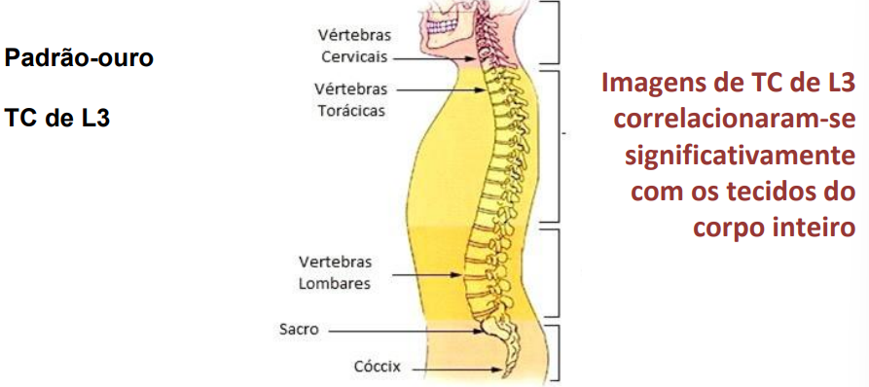
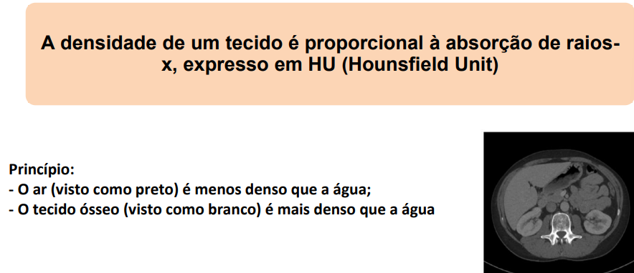
TC – QUALIDADE MUSCULAR
- Miosteatose = deposição excessiva de gordura (=esteatose) no músculo esquelético (=mio) → má qualidade muscular
- A mioesteatose pode ser responsável por até um terço da variação total na força
- O acúmulo de gordura no músculo está associado à disfunção da mitocôndria causada pelo envelhecimento, dieta rica em gordura e obesidade
- Pesquisadores: doença distinta da sarcopenia
  - não acompanha a sarcopenia, necessariamente
  - pode ter diferentes fatores de risco
  - pode ter prognóstico independente
TC – TECIDO ADIPOSO
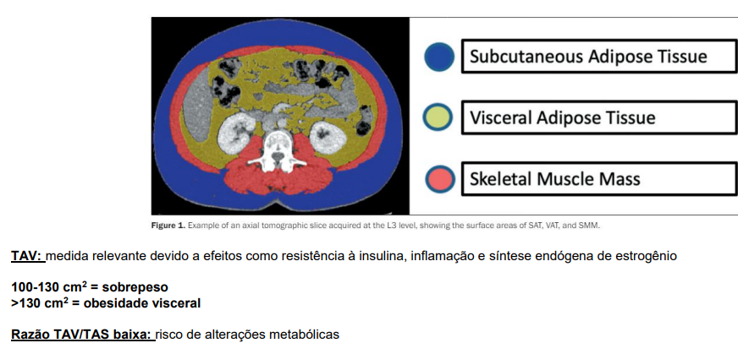

5. DENSITOMETRIA
Densidade de um material é equivalente à relação entre sua massa e seu volume
Corpo Humano:
- Massa → balança calibrada
- Volume → pesagem hidrostática e pletismografia por deslocamento de ar
6. PESAGEM HIDROSTÁTICA
- Determina volume corporal e estima MG
- Padrão-ouro
- Volume corporal é calculado pela diferença do peso fora e dentro da água
- Importante: volume residual pulmonar e temperatura da água.
- Vantagens: Alta precisão Padrão-ouro
- Desvantagens: Inconveniência Alto custo Interferência do ar no TGI Estado de hidratação
- Volume corporal = Peso real – Peso na água / Densidade da água
- Gordura corporal → estimativa pela fórmula de Siri
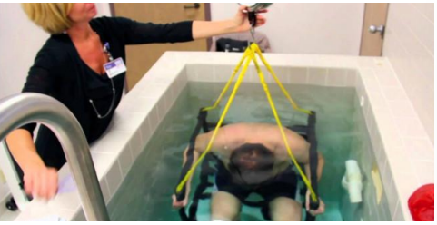
7. PLETISMOGRAFIA GASOSA
- Determina volume corporal e estima MG, porém através do ar
- Mede o volume de ar deslocado pelo corpo
- mede o volume de ar dentro da câmara antes e depois da entrada do indivíduo
- Quando a pessoa entra na câmara, o volume de ar dentro dela é alterado devido ao espaço ocupado pelo corpo do indivíduo.
- A diferença no volume de ar deslocado pelo corpo é registrada pelo equipamento
Vantagens: Conforto e facilidade; Alta precisão; Sem radiação; Rápido e simples
Desvantagens: Alto custo; Obesidade grave (tamanho do equipamento); Fobia
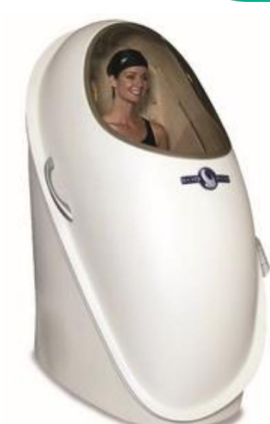

MÉTODO ISOTÓPICO / DILUIÇÃO DE ÁGUA
Isótopo: versão alternativa de um elemento químico - tem mesma propriedade química, mas diferença na massa
Deutério: isótopo mais utilizado neste método → calcula ACT e a partir deste, estima MM e MG
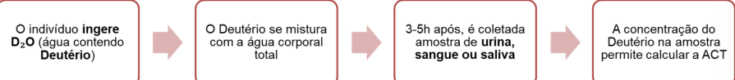

Métodos de Imagem:
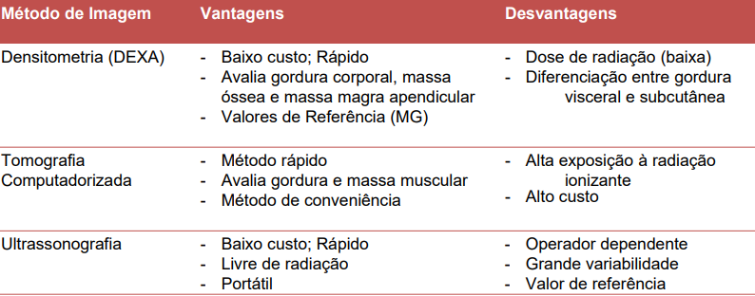

Compartimento | Melhor método | Justificativa
Massa Gorda | Modelos de Múltiplos Compartimentos, DEXA, RM e TC | Oferecem maior precisão na estimativa da gordura corporal. O DEXA é amplamente utilizado devido ao equilíbrio entre custo e viabilidade clínica.
Massa Magra | DEXA, RM e TC | Permitem avaliar a distribuição da massa magra no corpo. A RM oferece imagens detalhadas em 3D, enquanto o DEXA é mais acessível.
Massa Óssea | DEXA | Considerado o método padrão para a avaliação da densidade mineral óssea devido à sua precisão e menor radiação em comparação com a TC.

